Universidade Federal do Pará

Faculdade de Engenharia elétrica

Campus Tucuruí

|  |  |
| --- | --- |
| **Professor**: Me. André Cruz | |
| **Curso**: Engenharia Elétrica | **Disciplina**: Laboratório de Eletrônica Analógica I |
| **Aluno 1**: Oséias Dias de Farias  **Aluno 2**: Thalia Damasceno Barroso | **Matricula**: 201733940002  **Matricula**: 201633940040 |
| **Data dos procedimentos experimentais:** 23/11/21 | **Turma**: T04 |
| **Experimento 1**: Amplificador Operacional Configuração Inversora | |
| **Experimento 2**: Amplificador Operacional Configuração Não Inversora | |

relatório de experimentos

**Experimento 1:**

1. **Instrumentos e Materiais utilizados**

* 1 Resistor de 27kΩ;
* 1 Resistor de 10kΩ;
* 1 Potenciômetro de 100kΩ;
* 1 Amp Op CI 741;
* 1 Protoboard;
* 1 Osciloscópio;
* 1 Gerador de Funções;
* 2 Fontes de Alimentação DC;

1. **Procedimento Teóricos**

**2.1** Para $V_{I} = 1V$, determinar $V_{o}$;

RESPOSTA:

$$V_{o} = −\frac{V_{i}}{R_{1}}R_{f}$$

$$R_{f} = 27kΩ; R_{1} = 10kΩ; V_{i} = 1V$$

$$V_{o} = −\frac{1}{10x{10}^{3}}27x{10}^{3} = 2,7V$$

**2.2** Determinar o Ganho de malha fechada do circuito:

RESPOSTA:

$$G = \frac{V_{o}}{V_{i}}$$

$$V_{o}= 2,7V; V_{i}= 1V$$

$$G = \frac{2,7}{1}$$

$$G = 2,7$$

**2.3** Determine o Ganho dB:

RESPOSTA:

$$G, dB = {20log}_{10}|G|$$

$$G, dB = {20log}_{10}|2,7|$$

$$G, dB = 8,62$$

**2.4** Determinar as correntes nos ramos dos resistores $R_{1}$ e $R_{2}$;

RESPOSTA:

$$I_{1} = \frac{V_{i}}{R_{1}}$$

$$V_{i} = 1V; R_{1}= 10kΩ$$

$$I_{1} = \frac{1}{10x{10}^{3}} = 0,1mA$$

$I_{1}$ $= I_{2} = 0,1mA$

1. **Procedimentos Experimentais**

**3.1** Monte o circuito da figura 01 na protoboard

RESPOSTA:

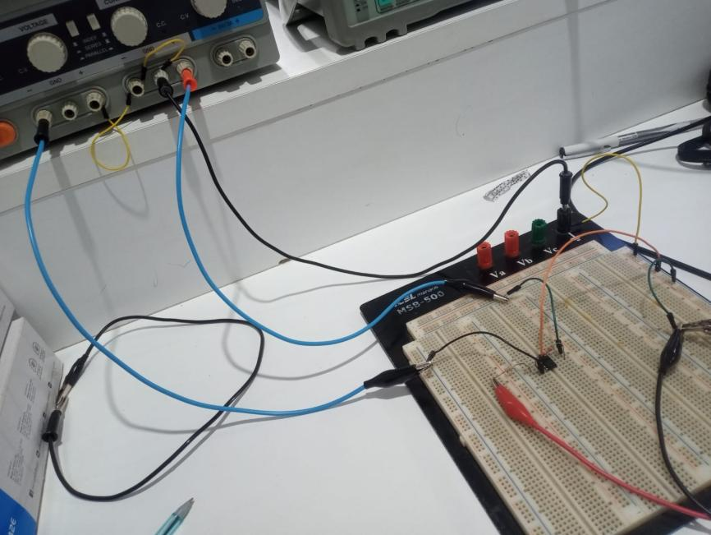

Figura 1: Circuito com AMPOP na configuraço inversora montado na protoboard

**3.2** Alimente a placa com a fonte de tensão simétrica +12V e -12V. Configure

o gerador de função para um sinal senoidal $V_{i}$ de ${1V}_{p}$ de amplitude e *1kHz* de frequência.

RESPOSTA:

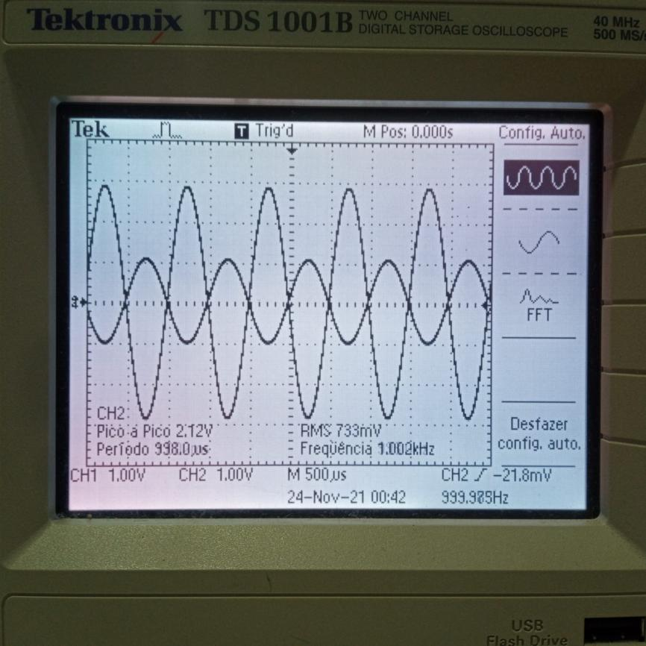

Figura 2 - Sinal de Entrada Vi e de Saída Vo do Circuito no Osciloscópio

**3.3** Após aplicar $V_{i}$ na entrada do amplificador, medir o valor de pico da tensão de saída

RESPOSTA:

$$V_{o} = 2,86V$$

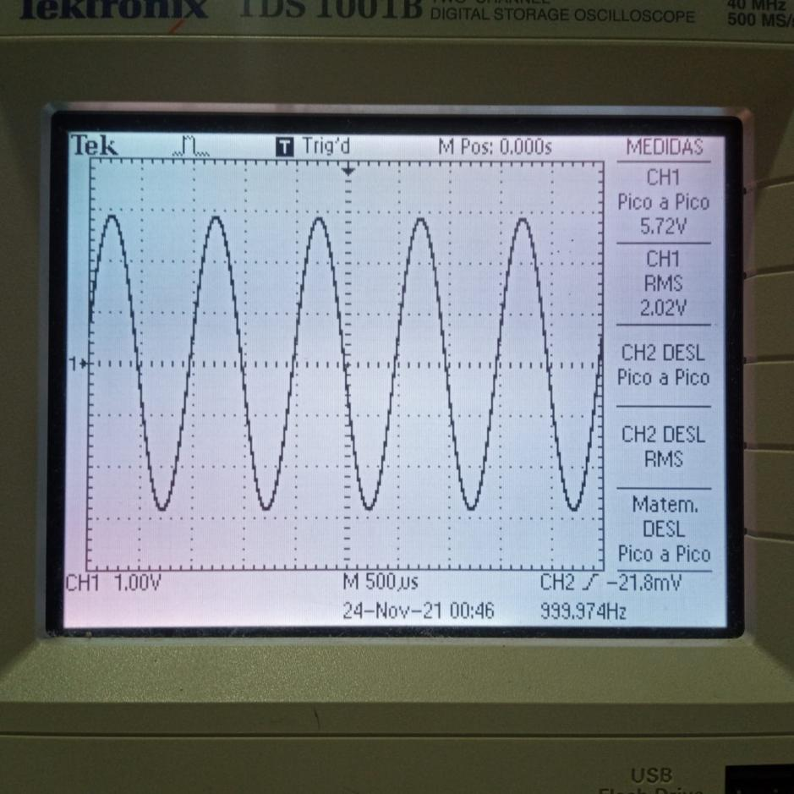

Figura 3 - Sinal Vo do AMPOP mostrado no Osciloscópio

**3.4** Compare os dois sinais $V_{i}$ e $V_{o}$. Qual a diferença entre eles?

RESPOSTA:

$$V_{i} = 1,06V; V_{o} = 2,86V$$

O ganho (G) do sistema para essa configuração é muito proximo do valor obtido teoricamente, o sinal de saída está defasado em 180°.

**3.5** Calcular o Ganho de Tensão a partir dos valores medidos do sinal de entrada e saída do circuito.

RESPOSTA:

$$A_{v} = \frac{V_{o}}{V_{i}}$$

$$A_{v} = \frac{2,86}{1,06} = 2,70$$

**3.6** Substitua o resistor $R_{f}$ da figura 01 por um potenciômetro de 100kΩ. aumente a resistência desse potenciômetro para valores especificados, meça o sinal de saída $v_{o}$ e anote. Qual o efeito da inserção do potenciômetro no circuito?

RESPOSTA:

$$V_{o} = 10,3V$$

A medida que a resistência do potenciômetro aumenta, observamos um aumento no ganho (G) do **AMPOP** e por consequência, um aumento de $V_{o}$, o inverso também acontece, a medida que a resistência do potenciômetro diminui a o ganho (G) diminui e por consequência, $V_{o}$ diminui.

**3.7** Reduza o sinal de entrada em caso de distorção no sinal de saída.

RESPOSTA:

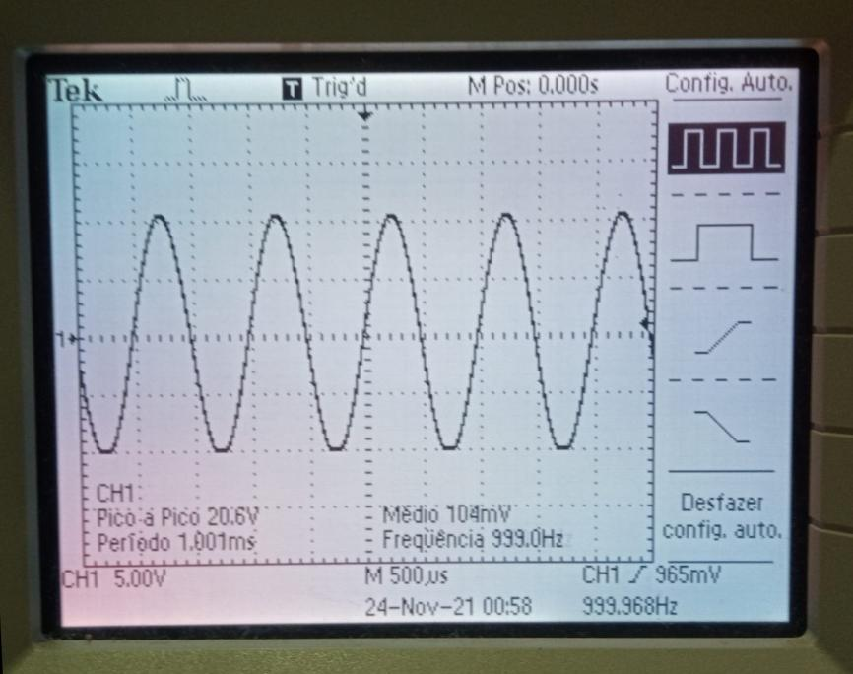

Figura 4 - Sinal Vo de saída sem distorção, usando o Potenciômetro para variar o ganho (G)

**Experimento 2:**

1. **Instrumentos e Materiais utilizados**

* 1 Resistor de 27kΩ;
* 1 Resistor de 10kΩ;
* 1 Potenciômetro de 100kΩ;
* 1 Amp Op CI 741;
* 1 Protoboard;
* 1 Osciloscópio;
* 1 Gerador de Funções;
* 2 Fontes de Alimentação DC;

1. **Procedimento Teóricos**

**5.1** Para $V_{i} = 1V$, determinar $V_{o}$;

RESPOSTA:

$$V_{i} = \frac{R_{1}}{R_{1}+ R_{f}}V_{o}$$

$$V_{o} = \frac{V_{i}}{\frac{R_{1}}{R_{1}+ R_{f}}} = V_{i}\frac{R_{1}+ R_{f}}{R_{1}}$$

$$V_{i} = 1V; R_{1} = 10x{10}^{3}; R_{f} = 27x{10}^{3}$$

$$V_{o} =1\frac{10x{10}^{3}+ 27x{10}^{3}}{10x{10}^{3}} = 3,7V$$

$$V_{o} = 3,7V$$

**5.2** Determinar o Ganho de malha fechada do circuito:

RESPOSTA:

$$G = \frac{V_{o}}{V_{i}}$$

$$G = \frac{3,7}{1}$$

$$G = 3,7$$

**5.3** Determine o Ganho dB:

RESPOSTA:

$$G, dB = {20log}_{10}|G|$$

$$G, dB = {20log}_{10}|3,7|$$

$$G, dB = 11,36$$

**5.4** Determinar as correntes nos ramos dos resistores $R_{1}$ e $R_{2}$;

RESPOSTA:

$$V_{1} = V_{i} = 1V$$

$$I_{1} = \frac{V_{1}}{R_{1}}$$

$$I_{1} = \frac{1}{10x{10}^{3}} = 0,1mA$$

$$I_{1} = I_{2} = 0,1mA$$

1. **Procedimentos Experimentais**

**6.1** Monte o circuito da figura 01 na protoboard

RESPOSTA:

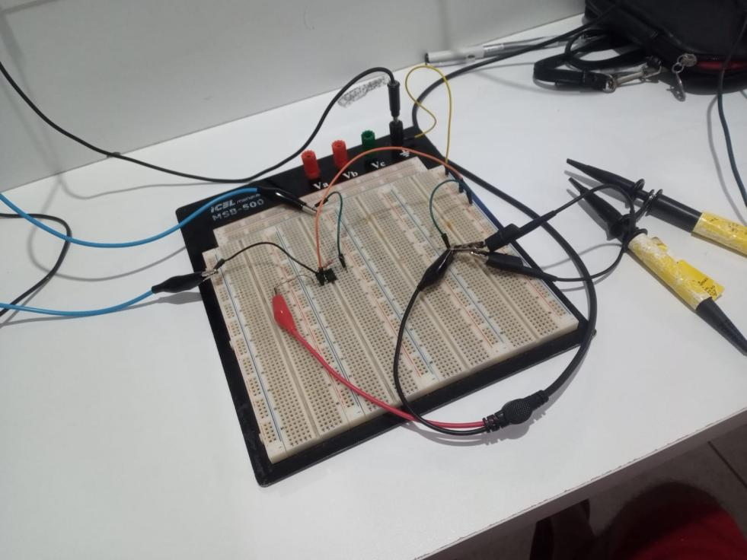

Figura 5 - Circuito com AMPOP na configuraço não-inversora montado na protoboard

**6.2** Alimente a placa com a fonte de tensão simétrica +12V e -12V. Configure

o gerador de função para um sinal senoidal $V_{i}$ de ${1V}_{p}$ de amplitude e *1kHz* de frequência.

RESPOSTA:

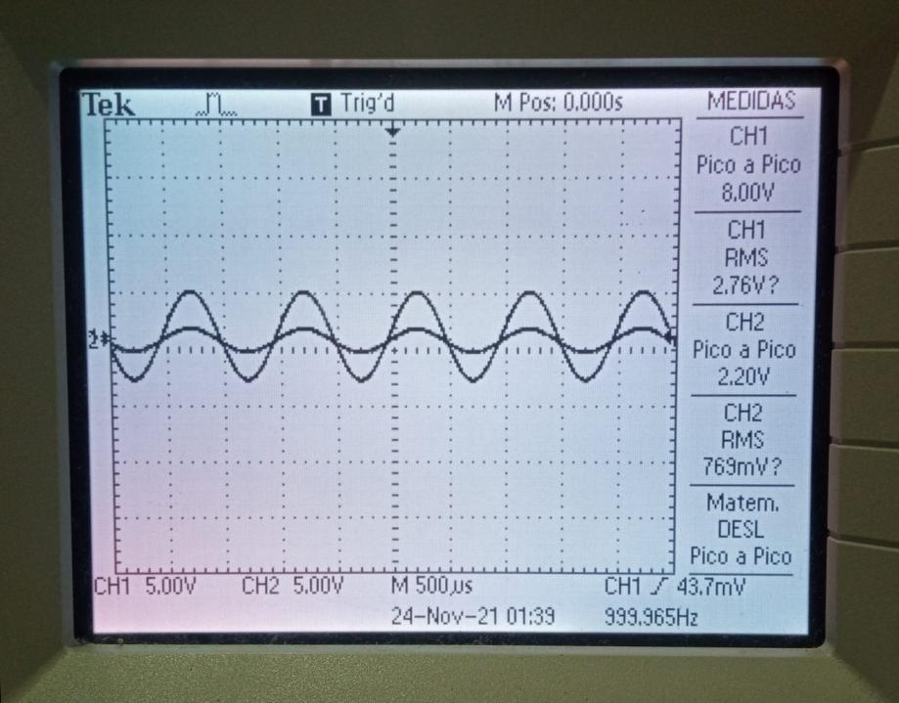

Figura 6 - Sinais Vi e Vo do Circuito com AMPOP, configuração não-inversora

**6.3** Após aplicar $V_{i}$ na entrada do amplificador, medir o valor de pico da tensão de saída

RESPOSTA:

$$V_{o} = 4V$$

**6.5** Calcular o Ganho de Tensão a partir dos valores medidos do sinal de entrada e saída do circuito.

RESPOSTA:

$$A_{v} = \frac{V_{o}}{V_{i}}$$

$$A_{v} = \frac{4}{1,10} = 3,64$$

**6.6** Substitua o resistor $R_{f}$ da figura 01 por um potenciômetro de 100kΩ. aumente a resistência desse potenciômetro para valores especificados, meça o sinal de saída $v_{o}$ e anote. Qual o efeito da inserção do potenciômetro no circuito?

RESPOSTA:

$$V_{i} = 1,70V$$

$$V_{o} = 9,80V$$

Os efeitos são os mesmos do **AMPOP** na forma Inversora, a diferença e que o sinal Vo está em fase com Vi, a medida que a resistência do potenciômetro aumenta, observamos um aumento no ganho (G) do **AMPOP** e por consequência, um aumento de Vo, o inverso também acontece, a medida que a resistência do potenciômetro diminui a o ganho (G) diminui e por consequência, Vo diminui.

**6.7** Reduza o sinal de entrada em caso de distorção no sinal de saída.

RESPOSTA:

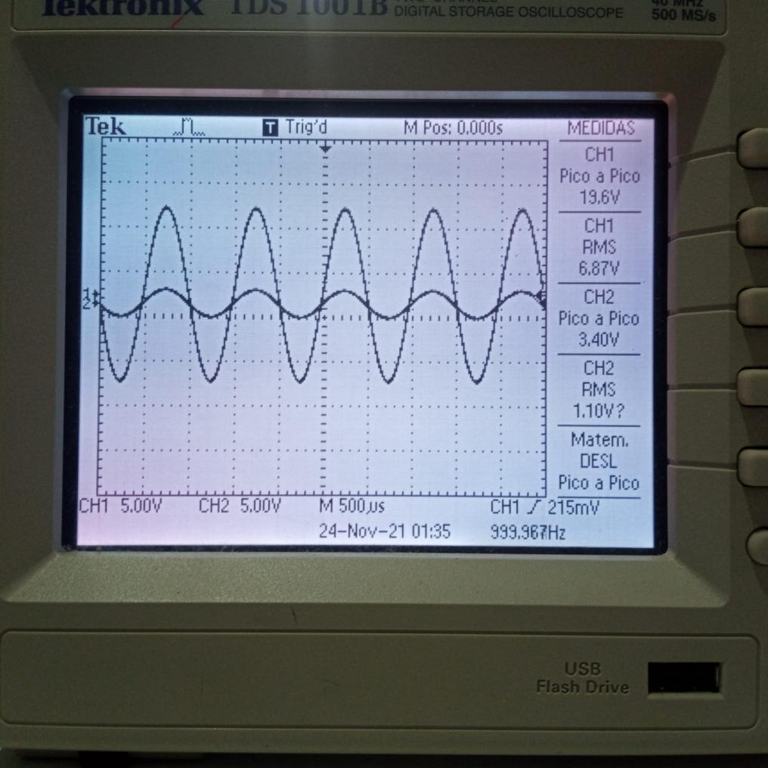

Figura 7 - Sinal Vi e Vo do circuito com AMPOP sem distorção em Vo , Uando potenciômetro para variar o ganho (G)

**Considerações Finais:**

Os Experimentos nos possibilitou observar o comportamento do Amplificador Operacional em malha fechada com a configuração inversora e não-inversora. Na configuração inversora, pudemos constatar através dos gráficos no osciloscópio que a tensão de saída está defasada em 180 graus em relação à tensão de entrada, além disso, observamos o comportamento do ganho do sistema que se comporta como na teoria, já para a configuração não-inversora, observamos que o sinal de saída está em fase com o sinal de entrada, assim como observamos na teoria, e o ganho é aproximadamente igual ao calculado. Dessa forma, portanto, aprendemos a trabalhar com o Amplificador Operacional para aumentar o ganho (G) ou atenua-lo na forma inversora e não-inversora.